1-Une matrice est un tableau à deux dimensions contenant dans ses cases des nombres ou lettres

Exemple d’une supermatrice avec des nombres

On a une matrice 3*3 (3lignes, 3colonnes)

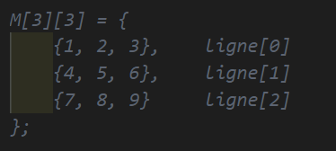

2-Une supermatrice est une matrice dont chaque élément est lui-même une matrice. Tu peux la voir comme une matrice de sous-matrices.

Exemple

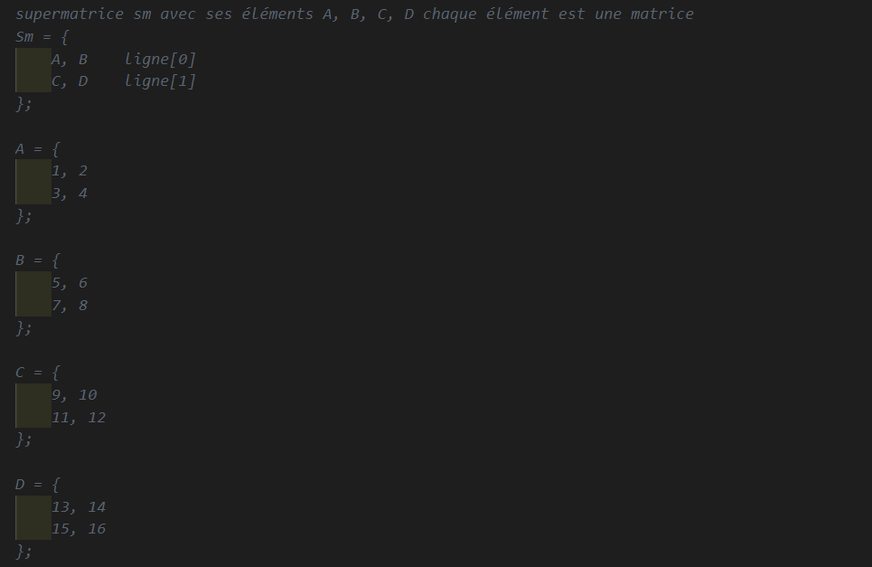

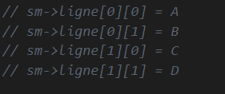

Cependant dans le fichier du prof une supermatrice ici ne contient pas des sous-matrices A, B, C, D.  
Au contraire, c’est une matrice flottante (type double) améliorée, avec :

1. Un descripteur (structure avec nl, nc, et ligne)
2. Un tableau de pointeurs vers les lignes
3. Un bloc mémoire contenant tous les éléments double, rangés par lignes

Donc c’est juste une matrice mais avec gestion de la mémoire.

**Le fichier supermat.h**

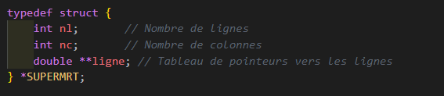

**int nl et int nc** : stockent respectivement le **nombre de lignes** et le **nombre de colonnes** de la supermatrice.

• **double **ligne** : tableau de pointeurs vers les lignes.

* Chaque ligne[i] est un pointeur vers un tableau double de nc colonnes.
* Cela permet d’accéder à un élément avec : ligne[i][j].

Exemple si on a une supermatrice avec les valeurs

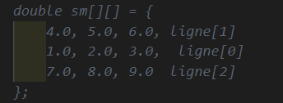

Ligne[0] pointe vers la première ligne de la matrice, ligne[1] la deuxième et ligne[2] la troisième

Ligne[0] c’est un pointeur vers la première ligne de la matrice et chaque ligne constitue un tableau



Cette ligne constitue un tableau et comme ligne[0] pointe vers ce tableau pour pointer vers le premier élément de ce tableau on fera ligne[0][0]

Pour le deuxième ce sera ligne[0][1]

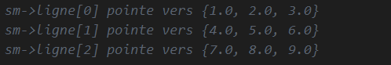

**Pourquoi un pointeur sur structure (*SUPERMRT) ?**

* On veut manipuler des supermatrices **dynamiques**, donc allouées avec malloc.
* L’utilisateur manipule un **pointeur** vers la supermatrice, ce qui permet de modifier ses champs (taille, contenu) sans copie.



• Fournit un **accès simplifié** à l’élément en position (i,j) de la supermatrice a.

* Elle Permet d’écrire du code plus lisible et naturel :

Exemple avec la supermatrice en haut :

* acces(a, 1, 1) = 5.0; au lieu de a->ligne[1][1] = 5.0
* On sait que ligne[i] pointe vers une ligne de la supermatrice donc ligne[i][j] pointe vers la valeur de la supermatrice à la ligne i position j
* Donc a->ligne[1][1] = 5.0 permet d’accéder à la valeur de la matrice mais la macro acces(a, 1, 1) = 5.0; équivaut donc à cela pour une simplification



• Alloue une supermatrice de NC lignes et Nc colonnes.

• Alloue :

* Le descripteur (la structure),
* Le tableau de pointeurs vers les lignes,
* Et les lignes elles-mêmes (tableaux de double).



• Calcule le **produit matriciel** : a × b.

• Vérifie que a->nc == b->nl, sinon retourne NULL.

• Alloue une nouvelle supermatrice résultat.



• Permute les **lignes i et j** de la supermatrice.

• échange simplement les pointeurs ligne[i] et ligne[j].

On a par exemple cette supermatrice

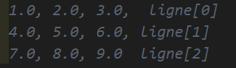

On veut permuter les ligne[1] et ligne[0] par **exemple**, on aura

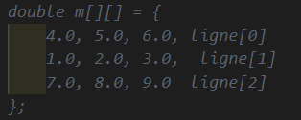

C’est le but de la fonctions



• Crée une **sous-matrice** allant des lignes Ll à L2 et des colonnes cl à c2.

• Alloue uniquement le **descripteur et le tableau de pointeurs**, **pas les données** : réutilise les données de a



• Convertit une **matrice simple** (tableau 1D) en **supermatrice**.



• Convertit une **supermatrice vers une matrice simple** (tableau 1D).

• Recopie les éléments de sm dans m.



* Vérifie la **contiguïté mémoire** des lignes :
  + Renvoie 2 : lignes contiguës et ordonnées.
  + Renvoie 1 : lignes contiguës mais désordonnées.
  + Renvoie 0 : lignes non contiguës.



Libère toute la mémoire allouée :

* Chaque ligne,
* Le tableau des pointeurs,
* Le descripteur.

**Le fichier supermat.c**

**1-aLLouerSupermat**

• **But** : allouer dynamiquement une structure SUPERMRT avec NC lignes et Nc colonnes.

• **Entrées** :

* NC : nombre de lignes (de type int, un alias pour unsigned int)
* Nc : nombre de colonnes

• **Retour** :

* Un pointeur vers une structure de type SUPERMRT allouée dynamiquement, ou NULL si l’allocation échoue.



Alloue dynamiquement de la mémoire pour une **structure SUPERMRT**, c’est-à-dire un pointeur vers la structure

• Vérifie que l’allocation du descripteur sm a réussi.

• Si malloc a échoué → retourne NULL immédiatement.



On **remplit les champs nl et nc** de la structure avec les dimensions demandées. C’est-à-dire les nl et nc vont prendre les valeurs de NC et Nc fournis en paramètres



* Alloue un tableau de **pointeurs vers des lignes**.
* double **ligne signifie : "chaque ligne est un tableau de double".
* Il y a NC lignes, donc on réserve de la place pour NC pointeurs.

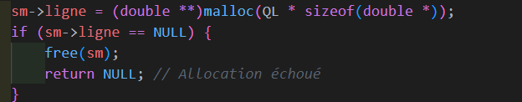

Si l’allocation du tableau de pointeurs a échoué :

* On libère le descripteur sm (car il a été alloué plus tôt),
* Et on retourne NULL.

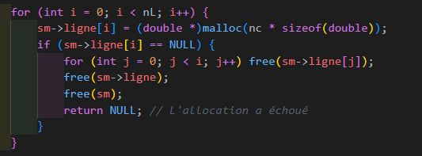

* Pour chaque ligne i de 0 à NC - 1 :
  + On alloue un tableau de Nc double → une vraie **ligne de matrice**.
  + Si l’allocation échoue à la ligne i :
    - On libère toutes les lignes déjà allouées jusqu’à i - 1
    - On libère le tableau de pointeurs sm->ligne
    - On libère le descripteur sm
    - Puis on retourne NULL

**3. superProduit**



* On vérifie que le nombre de **colonnes de a** correspond au nombre de **lignes de b** → condition nécessaire pour la multiplication matricielle.

Exemple de multiplication d’una matrice

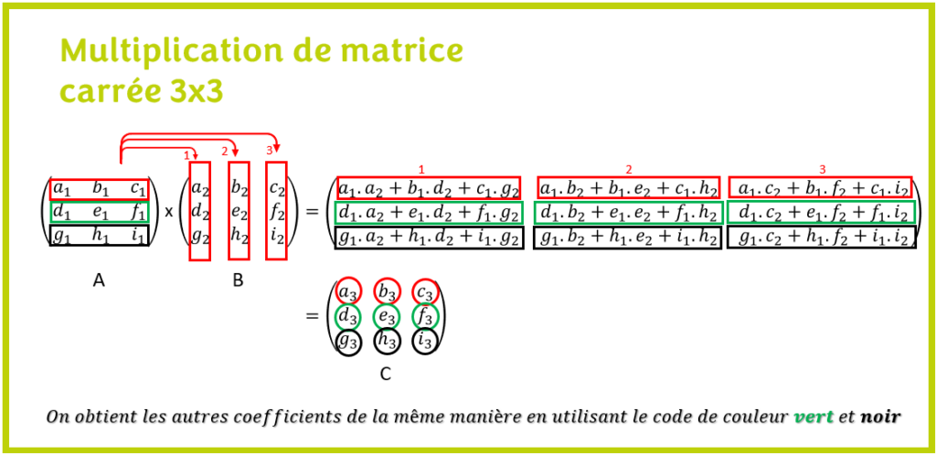

Les lignes de la matrice A doivent être = aux colonnes de la matrice B sinon la multiplication ne marche pas. C’est cette condition qu’on vérifie Si elle est fausse on retourne null



On alloue la matrice c, résultat du produit :  
Elle aura autant de **lignes que a** et autant de **colonnes que b**.



Et on vérifie si l’allocation a réussi ou échoué

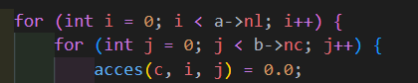

* Initialisation de chaque case c[i][j] à 0.0 avant d’accumuler les produits.

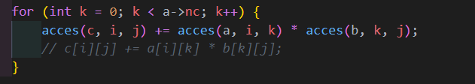



**Exemple d’exécution de la fonction**

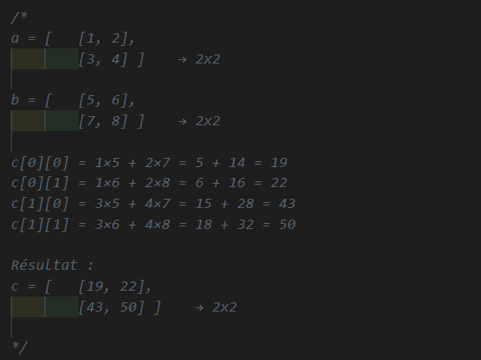

**4. permuterLignes**



la fonction. Elle reçoit :

* une supermatrice a,
* deux indices i et j qui désignent les lignes à échanger.



* On sauvegarde le pointeur de la ligne i dans une variable temporaire temp.



On remplace le pointeur de la ligne i par celui de la ligne j.



Et enfin, on met dans la ligne j le pointeur initial de la ligne i (stocké dans temp).

**Exemple d’exécution de la fonction**

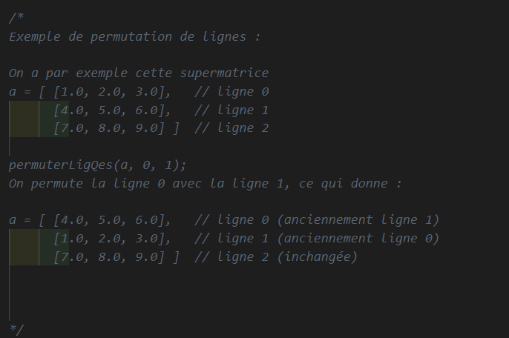

**5. sousMatrice**



Extraire une **sous-matrice** à partir d'une supermatrice a, entre les lignes L1 à L2 et les colonnes C1 à C2, **sans recopier les données**.

On déclare une fonction qui retourne une nouvelle supermatrice **sub** représentant la sous-matrice de a.



Vérification des bornes :

* Les indices L1, L2, C1, C2 doivent être **dans les limites** de la matrice a.
* L1 ≤ L2 et C1 ≤ C2 sinon on n'a pas une vraie sous-matrice.

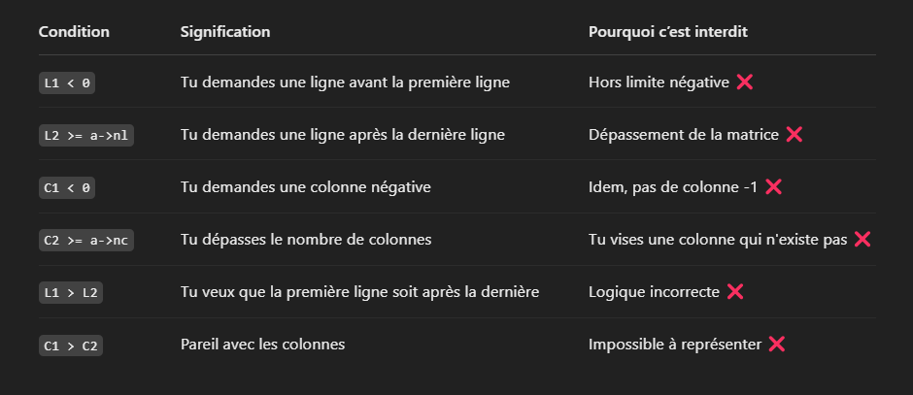

Exemple pour la vérification

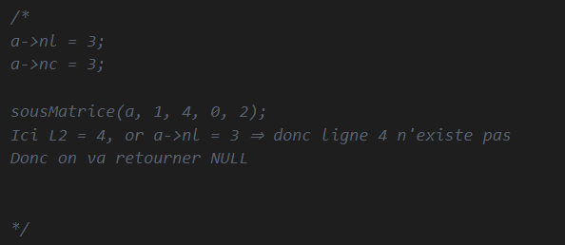



• Allocation mémoire pour la **structure de la nouvelle supermatrice** sub.

• On vérifie si l’allocation a réussi.



* On définit les dimensions de la sous-matrice :
  + Exemple : L1 = 0, L2 = 1 → 2 lignes ⇒ 1 - 0 + 1 = 2.

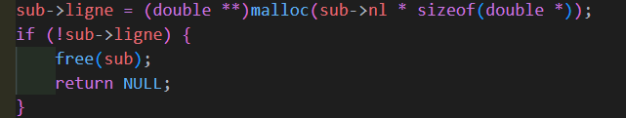

• On alloue un tableau de pointeurs pour chaque ligne de la sous-matrice.

• Si l’allocation échoue, on libère et on retourne NULL.

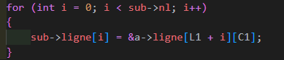

• Chaque ligne[i] pointe directement dans a->ligne à partir de l’indice C1.

• C’est une **vue** sur la matrice originale.

**Exemple d’exécution de la fonction**

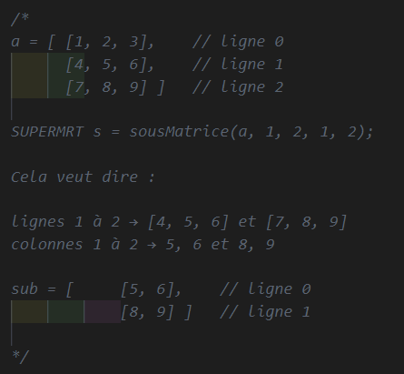

**6. matSupermat**



**Paramètres :**

* m : pointeur vers une **matrice classique** allouée en mémoire de façon **contiguë** (1D).
* NLd : nombre de lignes **dans la matrice d’origine** (souvent inutile ici, pas utilisé).
* Ncd : nombre de **colonnes dans la matrice d’origine** (important pour le calcul de l’offset).
* NLe : nombre de lignes qu’on veut dans la **supermatrice**.
* Nce : nombre de colonnes qu’on veut dans la **supermatrice**.



Allocation dynamique de la structure SUPERMRT et on Vérifie si l’allocation a échoué → retourne NULL

On alloue dynamiquement de la mémoire pour créer une nouvelle supermatrice.

- `sm` est un pointeur vers une structure `SUPERMAT`.

- `sizeof(*sm)` correspond à la taille de la structure (nombre de lignes, colonnes, et le tableau de pointeurs `ligne`).

- On cast le `malloc` vers `SUPERMRT` (typiquement un `typedef struct ... *SUPERMRT`).

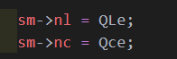

On stocke les dimensions de la supermatrice.

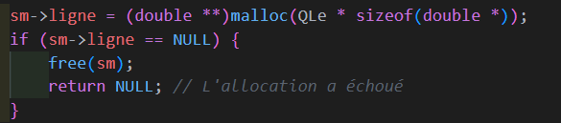

On crée un **tableau de pointeurs de lignes** (chaque ligne[i] pointera vers la ligne i de m).

Si l’allocation du tableau de pointeurs échoue → on libère sm et on retourne NULL.

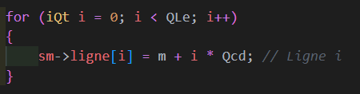

• ci, on va **recréer un accès en 2D** sur une matrice allouée de façon contiguë (tableau m).

• Chaque sm->ligne[i] pointe vers le début de la i-ème ligne dans le tableau m.

Pour chaque ligne i de la supermatrice :

* On fait pointer sm->ligne[i] vers le **début de la ligne i** dans m.
* i * ncd donne l'**indice de départ de la ligne i** dans le tableau 1D.
* m + i * ncd : c'est un pointeur vers m[i][0].

**Exemple d’exécution de la fonction**

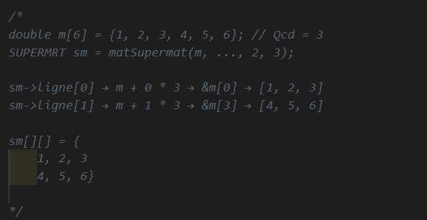

**7. supermatMat**



**Paramètres :**

* sm : pointeur vers une supermatrice (SUPERMRT).
* m : tableau contigu (1D) où l'on veut **copier** les données.
* NLd : nombre de lignes de la matrice m (pas utilisé ici).
* Ncd : nombre de colonnes dans m → utilisé pour le bon indexage.



On Parcours de toutes les **lignes de la supermatrice**.



Pour chacune des **colonnes de la supermatrice**.



• On **copie chaque élément** de la supermatrice dans la matrice.

• acces(sm, i, j) accède à l’élément ligne i, colonne j de sm.

• i * NLd + j calcule l’**index dans le tableau m**.

On applique la formule pour passer **de l’index en 1D** pour un tableau 2D [ligne][colonne] :

m[i * nb_colonnes + j]

**Exemple d’exécution de la fonction**

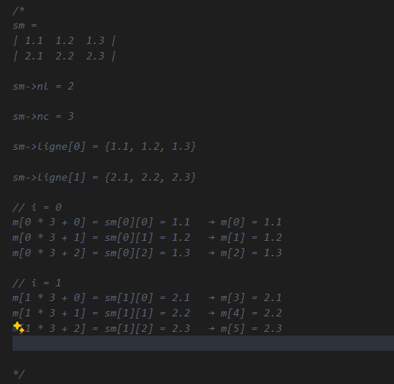

• sm->nl = 2 (donc 2 lignes dans la supermatrice)

• sm->nc = 3 (3 colonnes)

•

**8- contiguite**



• **Retourne 1** si les lignes sont contiguës mais désordonnées.

• **Retourne 2** si elles sont contiguës et bien ordonnées.

• **Retourne 0** si elles **ne sont pas contiguës**.

Elle sert à **vérifier si les lignes de la supermatrice sont stockées de manière contiguë en mémoire**, c'est-à-dire si elles se suivent directement comme dans un tableau plat (ex : double m[] = {1, 2, 3, 4, 5, 6}).



• On **suppose d’abord** que les lignes sont contiguës mais peut-être désordonnées.

• 1 signifie *contigu mais pas nécessairement dans l’ordre*.



* On commence à comparer **chaque ligne** à la précédente, dès la deuxième ligne.

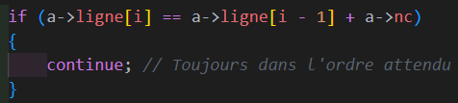

Ce test vérifie si la ligne actuelle (i) **suit directement** la précédente en mémoire.  
a->nc est le nombre de colonnes, donc on s’attend à ce que la ligne suivante soit exactement + a->nc plus loin que la précédente si elles sont bien enchaînées.

**Cas 1 : ordre parfait**

- Si l’adresse mémoire de la ligne `i` est **juste après** celle de la ligne `i - 1` (à `a->nc` cases près, soit une ligne entière), alors on est dans le **cas parfait** : toutes les lignes sont **dans l’ordre et contiguës**.

Si ligne[i] est **juste après** ligne[i - 1], alors :

* Les **lignes sont bien ordonnées en mémoire**, l'une à la suite de l'autre.
* On continue simplement.

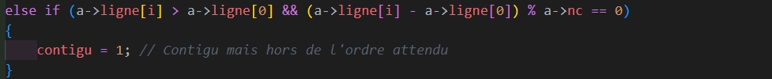

* Sinon, on vérifie une autre forme de contiguïté :
  + Est-ce que ligne[i] appartient **au même bloc mémoire** que ligne[0] ?

Cette condition vérifie :

* a->ligne[i] > a->ligne[0] → donc la ligne est **dans le même bloc mémoire**, après la première ligne.
* (a->ligne[i] - a->ligne[0]) % a->nc == 0 → donc le **décalage est bien aligné sur des lignes complètes**.
  + Si oui → C’est contigu, mais **pas dans l’ordre**.

Donc on garde contigu = 1, mais on ne passe pas à 2

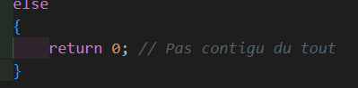

Si aucune des deux conditions n’est remplie → **les lignes ne sont pas contiguës du tout**.



• Si on n’a détecté **aucun désordre**, et que toutes les lignes étaient parfaitement ordonnées :

* contigu reste à sa valeur initiale (1), mais comme on ne l’a jamais passé à 2, on retourne 2.

• Sinon, on retourne 1 (contigu mais pas trié).

**Exemple d’exécution de la fonction**

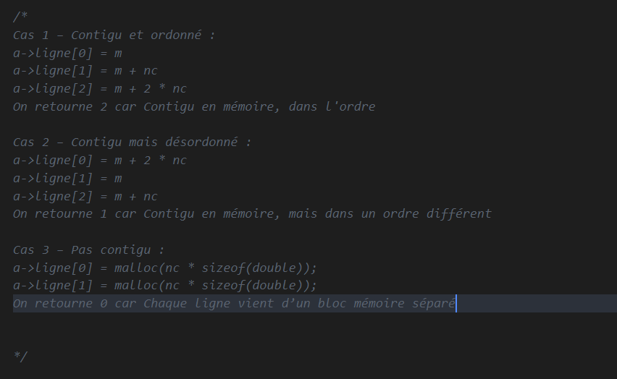

Dans notre matrice A

Cela crée **chaque ligne séparément** avec un malloc. Donc les lignes ne sont **pas contiguës en mémoire**, même si visuellement elles forment une matrice 2D

**9-reQdreSupermat**





Avant toute chose, on vérifie que le pointeur sm n’est **pas NULL**.



• On vérifie maintenant que le tableau sm->ligne a bien été alloué.

• Ce tableau contient les **pointeurs vers les lignes** de la supermatrice.



• Ici, on libère le **bloc mémoire principal** de données (les vraies valeurs double de la matrice).

• On suppose que toutes les lignes pointent vers le **même bloc mémoire contigu** (comme dans matSupermat), donc **un seul free suffit**.



Ensuite, on libère le **tableau de pointeurs** vers les lignes.



Enfin, on libère la **structure principale elle-même** (SUPERMRT), qui contient le nombre de lignes nl, de colonnes nc,et le pointeur ligne

**Fichier main.c**

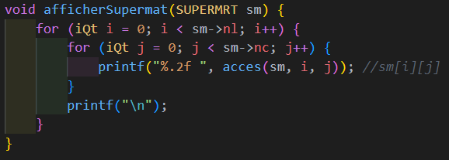

* On parcours les ligne puis les colonnes
* Affiche chaque élément de la supermatrice en utilisant la fonction acces (probablement un macro ou une fonction pour accéder à sm->ligne[i][j]).
* Les éléments sont affichés avec 2 décimales (%.2f).



* On crée une supermatrice de 3 lignes et 3 colonnes (3x3).
* aLLouerSupermat alloue dynamiquement la matrice.

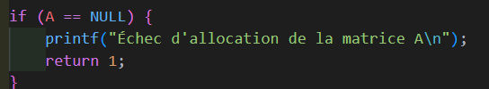

Si l’allocation échoue, on arrête le programme.

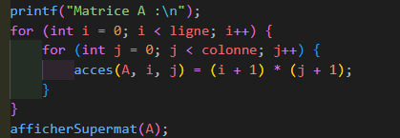

• On Remplit la matrice avec les produits ligne * colonne.

• Exemple : position [0][0] = (1)*(1) = 1,*

*[1][2] = (2)*(3) = 6

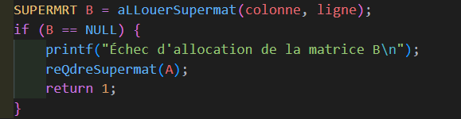

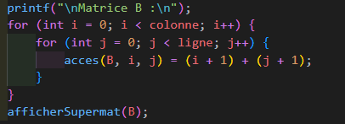

• B est une autre matrice (3x3) mais transposée pour le produit.

• Chaque élément est la somme des indices + 1 (par ex, [0][1] = 1+2 = 3).

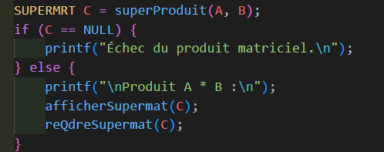

On crée une supermatrice C on vérifie si elle est nulle on la soumet à la fonction qui gère le produit et on l’affiche

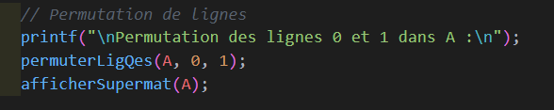

* On échange les lignes 0 et 1 de A.

Eton affiche

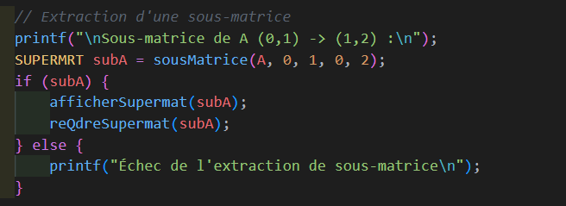

* Extraction d’un bloc de A : lignes [0 à 1], colonnes [0 à 2].



Vérifie si les lignes sont contiguës en mémoire (pour savoir si on peut la manipuler comme une matrice simple).

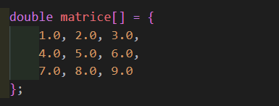

On déclare une matrice simple qui va servir dans conversion matrice vers supermatrice

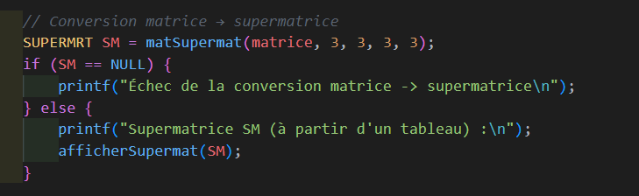

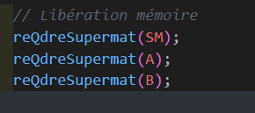

Libère proprement toute la mémoire allouée dynamiquement pour éviter les fuites mémoire.